安全できれいな水にするには、どんな工夫をしているのだろう？

氏名

- 水を汚している犯人は？
わたしたちのくらしの中で、どんなところで水を汚してしまっているのだろう？
下の絵からどんなことが水を汚してしまうのか考えましょう。

せんたく
はみがき
おふろ

料理
食事
トイレ
洗車

【 こんなところで水が汚れているよ！ 】

なぜ水が汚れるのかな？

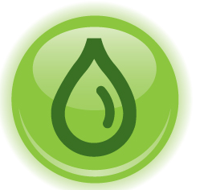
安全できれいな水をつくろう！
泥水に凝集剤という薬品・ろ過器をそれぞれ使うと水の濁りはどのようになるのでしょうか？
また何もしなかったら泥水はどうなるでしょう？

【 予想 】
泥水のにごりが１番きれいになるのはどれでしょう？
( )何もしない水 ( )凝集剤を入れた水 ( )ろ過器を使った水

【 結果 】
【 最初の泥水 】  にごりの色をぬろう | 【凝集剤を入れた水】 | 【ろ過器を使った水】 | 【何もしなかった泥水】

泥水のにごりが１番きれいになったのは( 何もしない・凝集剤・ろ過器 )をした水で、
その次に( 何もしない・凝集剤・ろ過器 )をした水がきれいになった。

何もしなかった水は
( )になった。

水をきれいにするには
( )
わかったこと

